엑셀 목표값 찾기
  - 027페이지 기본 사용법과 문제풀이
손실금액 합계가 2,000,000원이 되려면 불량률은 얼마여야 할까요? 목표값 찾기는 원하는 계산 결과를 정한 뒤 그 결과에 필요한 입력 값을 역으로 구하는 기능입니다. 사진의 판매자료를 이용해 불량률을 구하고 결과를 확인합니다.

이번 문제의 완성 기준
구분 | 셀 또는 값 | 의미
수식 셀 | G12 | 손실금액 합계를 계산하는 셀
찾는 값 | 2000000 | 원하는 손실금액 합계 2,000,000원
값을 바꿀 셀 | G14 | 목표에 맞게 조정할 불량률
목표값 찾기에서는 G12의 수식을 그대로 두고 G14의 불량률을 바꿉니다. 목표 금액 2,000,000을 G12에 직접 입력하지 않습니다.

실습 파일 열기
027_목표값찾기_실습.xlsx를 열고 아래쪽 시트 이름을 클릭합니다.
시트 | 사용 방법
사용안내 | 설정과 문제 조건 빠르게 확인
목표값찾기_실습 | 불량률 5%에서 시작해 직접 실습
목표값 찾기 | 실제 Excel에서 목표값 찾기를 실행한 정답 확인
목표값찾기_실습 탭 우클릭 → 이동/복사 → 복사본 만들기 체크 → 확인으로 복사하세요. 복사한 시트에서 연습하면 원래 자료를 다시 사용할 수 있습니다. 실습을 끝내면 Ctrl+S로 저장합니다.

처음 보는 용어
용어 | 쉬운 뜻
수식 셀 | 입력 값에 따라 계산 결과가 바뀌는 셀
찾는 값 | 최종 계산 결과가 도달해야 하는 숫자
값을 바꿀 셀 | Excel이 값을 조정해 볼 원래 입력 셀
해 | 목표 결과를 만드는 입력 값

사진과 실습 파일의 숫자 표시
사진의 불량률은 6%로 보이지만 정확한 계산값은 약 6.1842918998%입니다. 교재의 정답 시트는 이를 쉽게 확인하도록 소수 넷째 자리까지 6.1843%로 표시합니다. 판매수량과 단가는 사진의 값을 그대로 사용했고, 실습 시작 불량률은 5%로 준비했습니다.

1 판매금액과 손실금액의 계산 관계
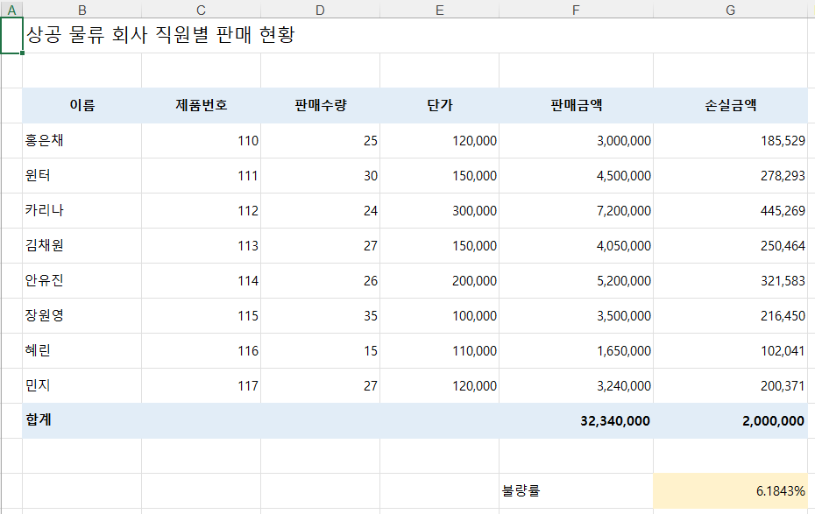
실제 Excel 목표값 찾기 결과 판매금액 합계와 손실금액 합계

어떤 값이 무엇을 바꾸나요
판매수량 × 단가로 판매금액을 구합니다. 각 판매금액에 불량률을 곱하면 손실금액입니다. 따라서 불량률을 높이면 손실금액 합계도 늘어납니다.
셀 | 들어 있는 내용 | 계산 역할
F4 | =D4*E4 | 첫 직원의 판매금액
G4 | =F4*$G$14 | 첫 직원의 손실금액
F12 | =SUM(F4:F11) | 전체 판매금액 합계
G12 | =SUM(G4:G11) | 전체 손실금액 합계
G14 | 5% 또는 목표값 찾기 결과 | 불량률 입력 값

실습 전 확인
1. 목표값찾기_실습의 복사본을 클릭합니다.
2. 이름 상자에 G12를 입력하고 Enter를 누릅니다. 수식 입력줄에 =SUM(G4:G11)이 있는지 확인합니다.
3. G14를 선택하면 불량률 5%가 보입니다. 이 셀에는 숫자 값이 들어 있으며 수식은 없습니다.
판매금액 합계는 32,340,000원이고 시작 불량률 5%의 손실금액은 1,617,000원입니다. 이 상태에서 손실금액이 2,000,000원이 되도록 불량률을 조정합니다.

2 목표값 찾기 메뉴와 설정

메뉴 찾아 들어가기

실제 Excel 데이터 탭의 가상 분석 버튼
1. 결과 수식이 있는 G12 셀을 선택합니다. 이름 상자에 G12를 입력하고 Enter를 누르면 쉽습니다.
2. 상단 데이터 탭 → 예측 그룹의 가상 분석 → 목표값 찾기를 클릭합니다. 버전에 따라 데이터 도구 그룹 안에 있을 수 있습니다.

세 칸에 무엇을 넣나요
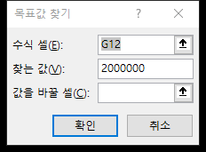
실제 Excel 목표값 찾기 창 마지막 값을 바꿀 셀 칸에 $G$14를 입력하세요
입력 칸 | 입력 내용 | 뜻
수식 셀 | $G$12 | 손실금액 합계의 수식 셀
찾는 값 | 2000000 | 손실금액 합계가 되어야 할 숫자
값을 바꿀 셀 | $G$14 | 수정할 불량률 입력 셀
1. 수식 셀이 G12인지 확인합니다. 찾는 값에는 쉼표와 원 표시 없이 2000000을 입력합니다.
2. 값을 바꿀 셀 칸을 클릭하고 $G$14를 입력하거나 G14 셀을 선택합니다.
3. 확인을 누릅니다. Excel이 목표를 만드는 불량률을 계산합니다.
4. 목표값 찾기 상태 창에서 해를 찾았는지와 현재 값이 2,000,000인지 확인합니다. 다시 확인을 누르면 계산한 불량률이 적용됩니다.
마지막 상태 창에서 취소를 누르면 작업 전 입력 값으로 되돌아갑니다. 결과를 남기려면 확인을 눌러야 합니다.
G12는 반드시 수식이어야 하고, G14는 그 수식에 영향을 주는 숫자 입력 셀이어야 합니다. 이 문제는 G12 → G4:G11 → G14 순서로 연결되어 있습니다.

3 정답 확인과 6퍼센트 표시 이해

정답 시트의 계산 결과
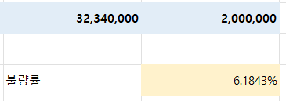
실제 Excel 결과 손실 합계 2,000,000과 불량률 6.1843%
확인할 내용 | 정답
판매금액 합계 F12 | 32,340,000
손실금액 합계 G12 | 2,000,000
불량률 G14 실제 값 | 약 6.1842918998%
불량률 소수 넷째 자리 표시 | 6.1843%

손으로 검산하기
이 표의 손실금액 합계는 판매금액 합계 × 불량률입니다. 그러므로 불량률은 2,000,000 ÷ 32,340,000 = 0.061842918998…입니다. 이를 백분율로 읽으면 약 6.1842918998%입니다.
검산용 나눗셈은 결과를 이해하기 위한 계산입니다. 본 문제에서는 목표값 찾기 기능을 실행해 G14의 값을 구합니다.

사진처럼 6퍼센트로 표시하기
1. 목표값 찾기 결과가 들어 있는 G14를 선택합니다.
2. Ctrl+1 → 표시 형식 → 백분율을 클릭합니다.
3. 소수 자릿수를 0으로 정하고 확인을 누릅니다.
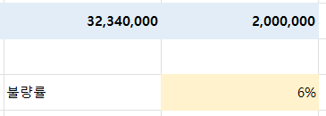
실제 Excel 표시 형식 변경 6%로 보여도 손실 합계는 2,000,000 유지
표시 형식은 보이는 자릿수만 바꿉니다. 셀 안에 저장된 정확한 불량률은 그대로이므로 목표 금액 2,000,000이 유지됩니다.
작업 | G14에 저장된 값 | 손실금액 합계
표시 자릿수만 0으로 변경 | 약 6.1842918998% | 2,000,000
G14에 6%를 직접 입력 | 정확히 6% | 1,940,400
정답을 다시 소수 넷째 자리까지 보려면 Ctrl+1 → 백분율 → 소수 자릿수 4로 바꿉니다. 단순히 6.1843%를 다시 입력하는 것보다 원래 목표값 찾기 결과를 유지하는 것이 정확합니다.

4 혼자 풀 문제와 자주 막히는 부분

본 문제 손실금액 200만원
목표값찾기_실습 복사본에서 손실금액 합계가 2,000,000원이 되는 불량률을 구하세요. 풀이: G12 선택 → 데이터 → 가상 분석 → 목표값 찾기 → 수식 셀 G12 / 찾는 값 2000000 / 값을 바꿀 셀 G14 → 확인 → 상태 확인 후 확인. 정답은 약 6.1843%입니다.

추가 문제 1 손실금액 150만원
같은 판매자료에서 목표를 1,500,000원으로 바꾸어 목표값 찾기를 실행하세요. 수식 셀과 값을 바꿀 셀은 그대로 두고 찾는 값만 1500000으로 바꿉니다. 답은 약 4.6382%입니다.

추가 문제 2 손실금액 300만원
찾는 값을 3000000으로 바꾸어 실행하세요. 답은 약 9.2764%입니다. 끝나면 찾는 값 2000000으로 다시 실행해 본 문제의 정답으로 돌아옵니다.

자료를 바꾼 뒤에는 다시 찾으세요
판매수량이나 단가를 바꾸면 판매금액과 손실금액 수식은 다시 계산됩니다. 하지만 이전에 구한 불량률은 그대로 남습니다. 손실금액을 다시 2,000,000에 맞추려면 목표값 찾기를 다시 실행합니다.
예를 들어 첫 직원의 판매수량 D4를 25에서 50으로 바꾸면 판매금액 합계는 35,340,000입니다. 같은 목표 2,000,000에 필요한 불량률은 약 5.6593%로 바뀝니다. 실습 후 D4를 25로 되돌리고 본 문제를 다시 실행하세요.
상황 | 해결 방법
수식 셀에 오류가 표시됨 | G12가 숫자로 덮어쓰이지 않았는지 확인합니다. 수식 =SUM(G4:G11)을 복원합니다.
값을 바꿀 셀이 잘못됨 | G14에는 불량률 숫자가 있어야 합니다. 결과 수식 G12를 변경 셀로 지정하지 않습니다.
해를 찾지 못함 | G14가 G12의 계산에 연결되는지 확인합니다. G4:G11에는 각 판매금액 × $G$14가 들어 있어야 합니다.
확인 후 값이 원래대로 보임 | 마지막 상태 창에서 취소를 눌렀을 수 있습니다. 다시 실행하고 확인을 누릅니다.
6%를 넣었는데 목표가 안 맞음 | G14를 직접 덮어쓰지 말고 목표값 찾기를 다시 실행합니다. 표시 자릿수만 조절합니다.
자료 수정 후 목표 금액이 달라짐 | 현재 자료에 맞춰 목표값 찾기를 다시 실행합니다.

참고 자료
촬영 노트 027페이지 목표값 찾기 기출유형 01. 화면은 이 실습 파일을 실제 Microsoft Excel에서 실행하여 촬영했습니다.
Microsoft 공식 도움말 목표값 찾기로 입력 값을 조정하여 원하는 결과 찾기
https://support.microsoft.com/ko-kr/excel/use-goal-seek-to-find-the-result-you-want-by-adjusting-an-input-value

